Pest-Budai
Nemzeti Dalárda

„Ez a világ mi vóna, ha egy kis bor nem vóna?”

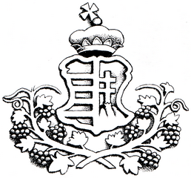

Bor-, katona-, vadász-, diák- és népdalok,
régi egyházi és históriás énekek
a magyar történelem viharos századaiból.

NÓTAEST HÖLGYEKNEK ÉS FÉRFIAKNAK

2011. február 25-én (pénteken)
- Böjtelő és jégbontó havában,
a kommunizmus áldozatainak emléknapján-

este 7 és 10 óra között

az Eötvös Collegiumban
(XI. ker., Ménesi út 11-13.)

Az est díszvendége:
Agócs Gergely népzenész,
aki az Utolsó Óra program felvidéki gyűjtéseiről tart előadást

Részvételi díj:
borra és borkorcsolyára 1000 Ft

Megjelenés:
fehér/világos ingben/blúzban, fekete/sötét mellényben és nadrágban/szoknyában

Kapcsolat és jelentkezés:

www.vadkanok.hu/jelentkezes
vadkandalarda@freemail.hu

